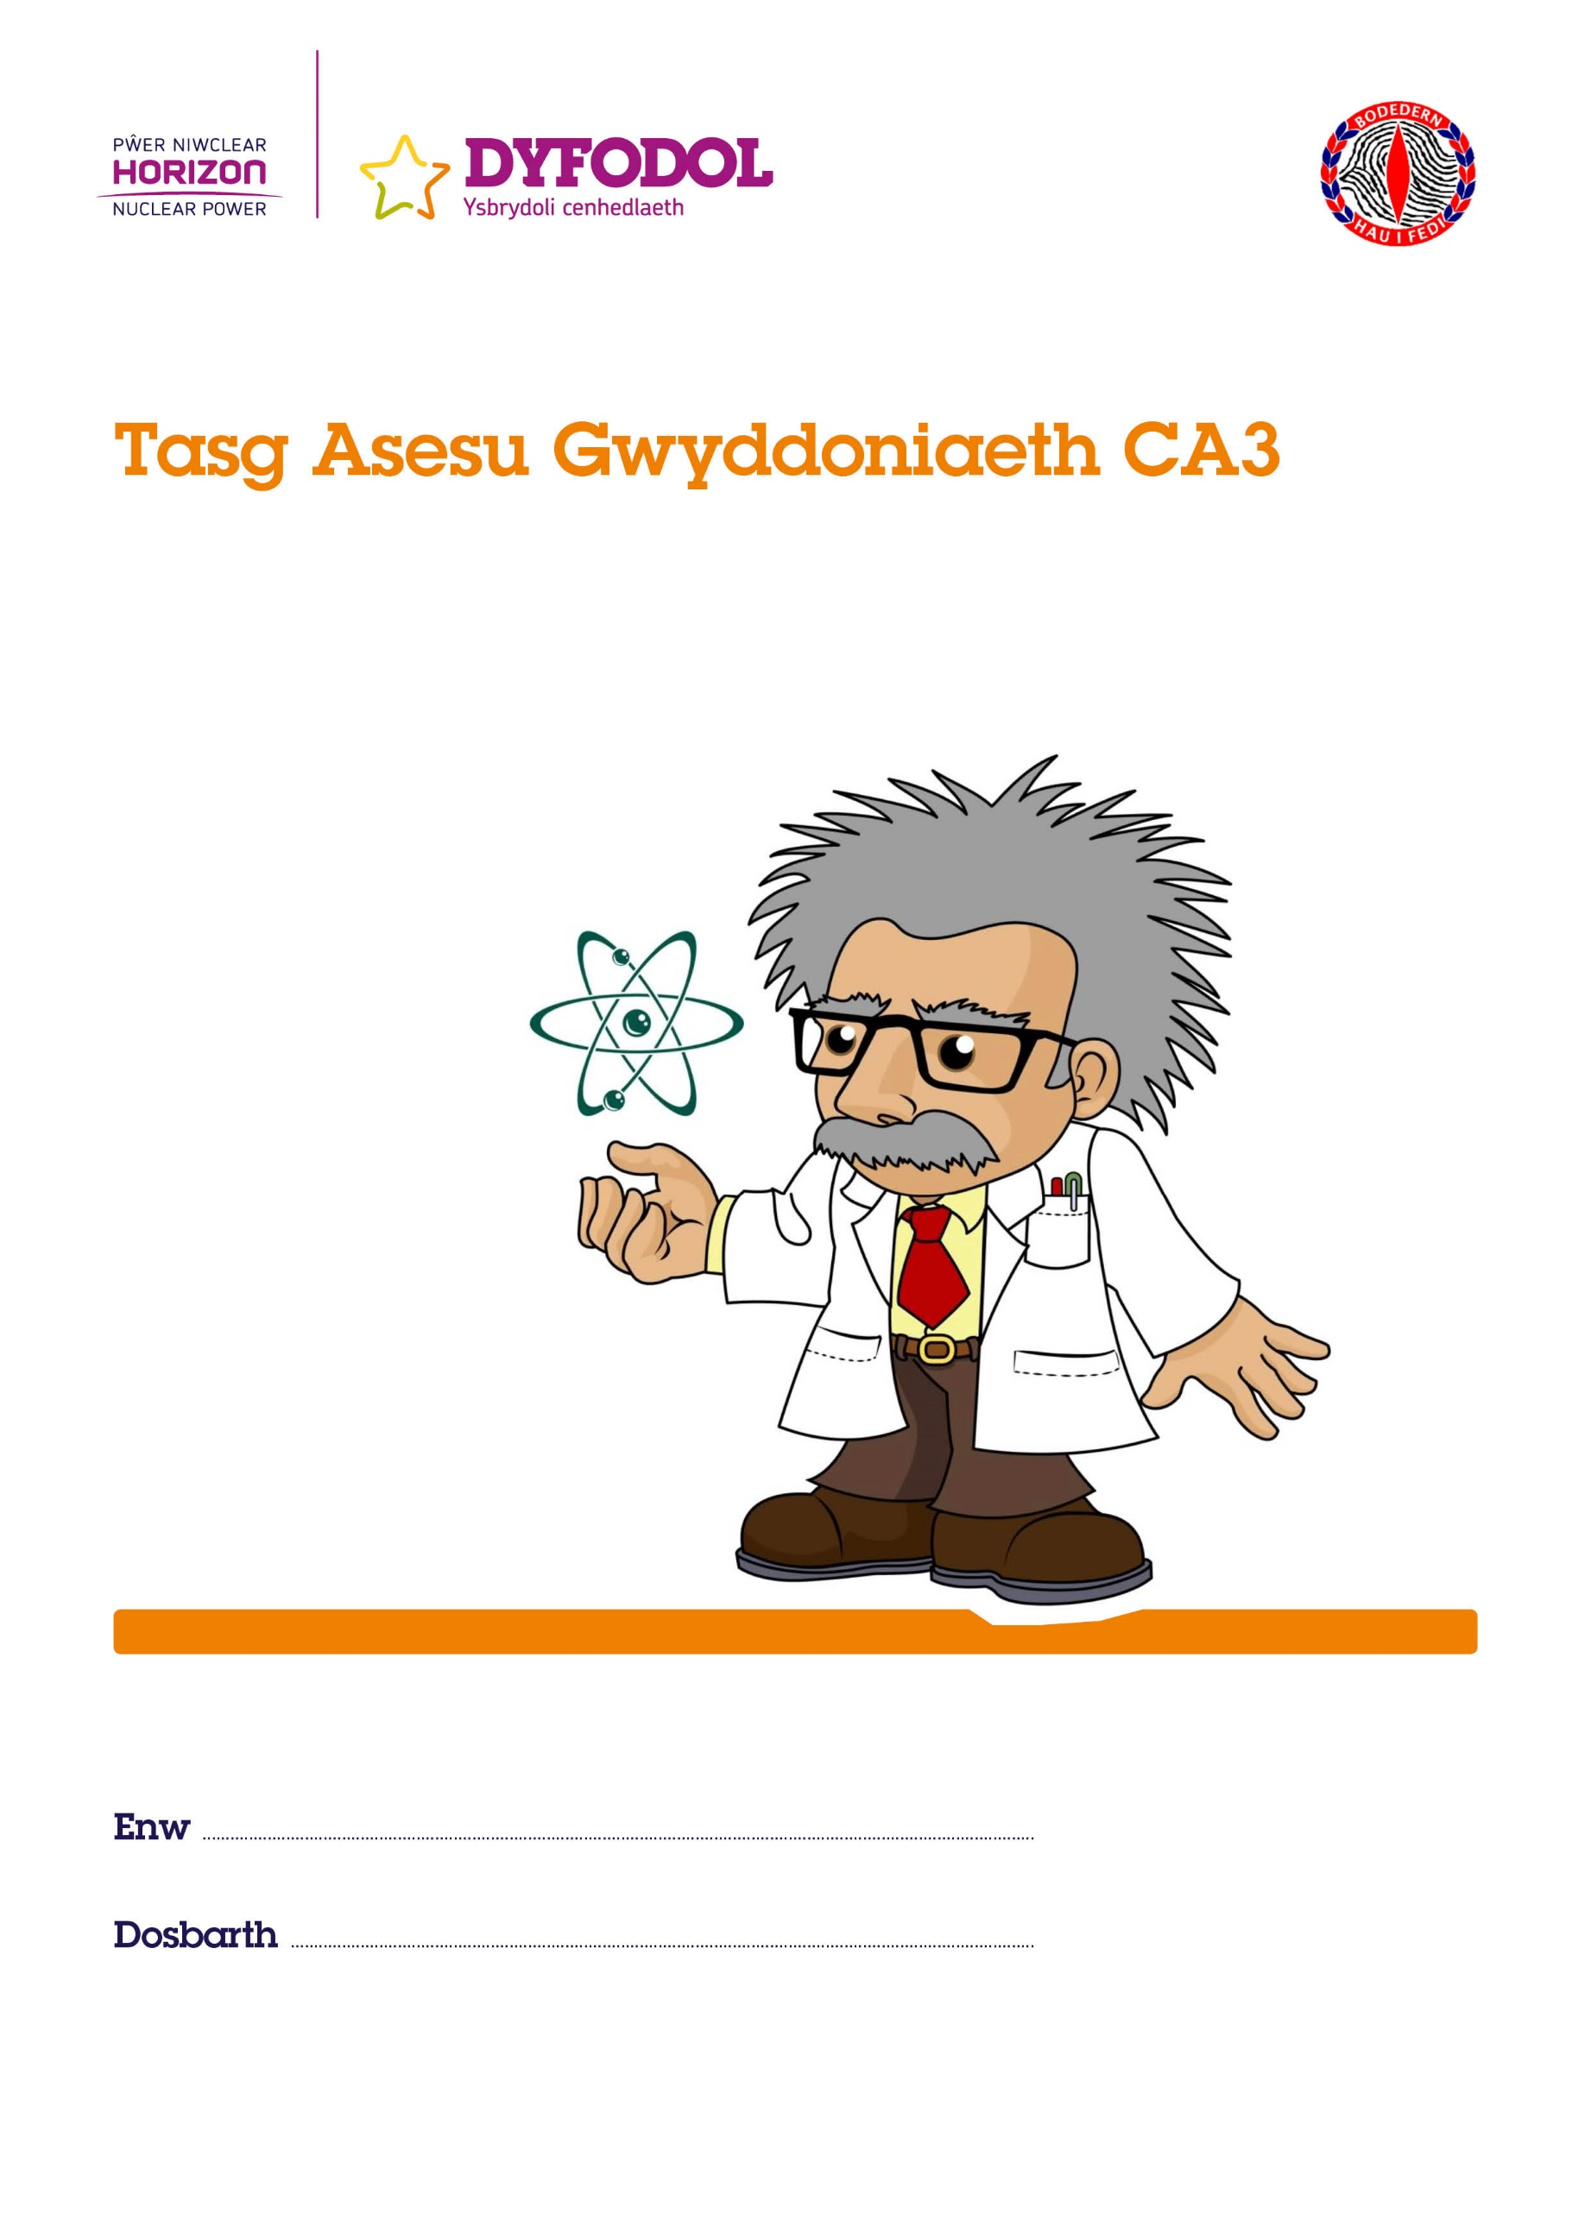

Meini Prawf Llwyddiant | Tic
Dw i wedi cynllunio yr ymchwiliad (Rhagfynegiad, Prawf Teg, Asesiad Risg a Dibynadwyedd)
Dw i wedi gwneud mesuriadau
Dw i wedi casglu data
Dw i wedi cofnodi canlyniadau
Dw i wedi plotio graff

Dw i wedi darganfod tueddiad
Dw i wedi nodi perthynas rhwng y newidynnau
Dw i wedi rhoi eglurhâd gwyddonol o'r berthynas
Dw i wedi gwerthuso yr arbrawf wrth drafod y meini prawf yma a ffyrdd o sut i wella y mesuriadau

Ein Ymchwiliad yw: ____________________________________
_________________________________________________________

Rhagfynegi
_________________________________________________________
_________________________________________________________
_________________________________________________________
_________________________________________________________
_________________________________________________________
_________________________________________________________

Diagram o’r Offer

Prawf Teg
_________________________________________________________
_________________________________________________________
_________________________________________________________
_________________________________________________________
_________________________________________________________
_________________________________________________________
_________________________________________________________
_________________________________________________________
_________________________________________________________

Dull
_________________________________________________________
_________________________________________________________
_________________________________________________________
_________________________________________________________
_________________________________________________________
_________________________________________________________
_________________________________________________________
_________________________________________________________
_________________________________________________________
_________________________________________________________
_________________________________________________________
_________________________________________________________

Tabl Canlyniadau

Graff

Gludwch Graff yma

Dadansoddi
_________________________________________________________
_________________________________________________________
_________________________________________________________
_________________________________________________________
_________________________________________________________
_________________________________________________________
_________________________________________________________
_________________________________________________________
_________________________________________________________
_________________________________________________________
_________________________________________________________
_________________________________________________________
_________________________________________________________
_________________________________________________________
_________________________________________________________
_________________________________________________________
_________________________________________________________
_________________________________________________________
_________________________________________________________
_________________________________________________________
_________________________________________________________
_________________________________________________________

Gwerthuso
_________________________________________________________
_________________________________________________________
_________________________________________________________
_________________________________________________________
_________________________________________________________
_________________________________________________________
_________________________________________________________
_________________________________________________________
_________________________________________________________
_________________________________________________________
_________________________________________________________
_________________________________________________________
_________________________________________________________
_________________________________________________________
_________________________________________________________
_________________________________________________________
_________________________________________________________
_________________________________________________________
_________________________________________________________
_________________________________________________________
_________________________________________________________
_________________________________________________________

Cynllunio

Fi | Rhagfynegi | Wedi Cyrraedd? |  | Lliw
 | Siarad am y syniadau a gwneud rhagfynegiadau syml trwy ddefnyddio profiadau pob dydd. |  |  | 3
 | Defnyddio gwybodaeth a dealltwriaeth wyddonol syml i rhagfynegi canlyniadau |  |  | 4
 | Gwneud rhagfynegiadau gyda gwybodaeth a dealltwriaeth wyddonol gan gynnwys modelau syml. |  |  | 5
 | Gwneud rhagfynegiadau gan ddefnyddio syniadau gwyddonol haniaethol. |  |  | 6
 | Gallu cynllunio rhagfynegiadau asoddol gan defnyddio gwybodaeth a dealltwriaeth wyddonol o amrywiaeh o ffynonellau. |  |  | 7

Fi | Dull | Wedi Cyrraedd? |  | Lliw
 | Cynllunio dull gyda chymorth |  |  | 3
 | Defnyddio gwybodaeth a sgiliau gwyddonol i gynllunio |  |  | 4
 | Cynllunio mewn modd systematig |  |  | 5
 | Awgrymu amrywiaeth o dduliau a strategaethau ar gyfer yr ymholiad |  |  | 6
 | Cyfiawnhau y dulliau a strategaethau y bwriadant eu defnyddio |  |  | 7

Fi | Profi Teg | Wedi Cyrraedd? |  | Lliw
 | Gallu adnabod gyda chymorth y newidynnau i’w newid a mesur a’r rhai sydd angen cadw yr un fath. |  |  | 4
 | Adnabod newidynnau allweddol a gallu dewis rhwng newidynnau annibynnol a dibynnol a’r rhai byddent yn cadw yr un fath. |  |  | 5
 | Cynllunio sut gellir rheoli’r newidynnau y bydd angen eu cadw yr un fath a phenderfynu ystod a gwerthoedd y newidyn annibynnol. |  |  | 6
 | Adnabod newidynnau allweddol nad oes modd o bosibl eu rheoli’n hawdd gan egluro’r rheswm pam. |  |  | 7
Datblygu

Fi | Arsylwi A Mesur | Wedi Cyrraedd? |  | Lliw
 | Dilyn dull syml o newid os bu angen mewn ffordd saff a chasglu arsylwadau gellir mesur gan ddefnyddio offer syml. |  |  | 3
 | Gwneud arsylwadau ansoddol a defnyddio offer safonol i fesur gan ddefnyddio unedau cywir. |  |  | 4
 | Dewis offerynau mesur sydd yn galluogi i wneud cyfres o fesuriadau manwl. |  |  | 5
 | Gwneud arsylwadau manwl a mesuriadau manwl gan ddefnyddio offer gyda rhaniadau manwl. |  |  | 6
 | Arsylwi a mesur mewn ffordd systematig |  |  | 7

Fi | Cyfathrebu Darganfyddiadau (Tabl a graff) | Wedi Cyrraedd? |  | Lliw
 | Trefnu tabl canlyniadau ac yn gallu llunio siart bar |  |  | 3
 | Yn gallu llunio tabl canlyniadau cywir heb gymorth yr Athro |  |  | 4
 | Yn gallu llunio siart bar/graff llinell ar ôl i’r echelinau gael eu rhoi |  |  | 4
 | Yn gallu dewis siart bar/graff llinell sydd yn dibynnu ar y tabl canlyniadau |  |  | 5
 | Yn gallu llunio siart bar/graff llinell heb gymorth |  |  | 5
 | Yn gallu dewis graddfeydd a’r echelin ar gyfer eu siart bar/graff llinell ac unedau yn gyson (ee metr) |  |  | 5
 | Yn defnyddio echelinau a graddfeydd cywir |  |  | 6
 | Yn defnyddio llinell ffit orau, gan adael allan y pwynt sydd ddim yn ffitio |  |  | 7

Fi | Ystyried Darganfyddiadau - Dadansoddi | Wedi Cyrraedd? |  | Lliw
 | Dechrau ystyried patrymau a thueddiadau wrth drafod y tabl/graff. |  |  | 3
 | Adnabod patrymau a thueddiadau wrth gyfeirio at y graff.( e.e. wrth i’r uchder gynyddu) mae’r....) |  |  | 4
 | Defnyddio graff llinell i ddisgrifo perthnasoedd rhwng ddau newidyn (di-dor) |  |  | 5
 | Dechrau defnyddio ddiffiniadau meintiol |  |  | 6
 | Defnyddio rai diffiniadau meintiol a gwnant gyfrifiadau gan ddefnyddio'r unedau cywir. |  |  | 7

Fi | Esbonio Darganfyddiadau - Rheswm Gwyddonol | Wedi Cyrraedd? |  | Lliw
 | Rhoi eglurhâd syml ar gyfer gwahaniaeth rhwng pethau. |  |  | 3
 | Defnyddio rhywfaint o wybodaeth wyddonol i esbonio darganfyddiadau |  |  | 4
 | Defnyddio syniadau gwyddonol a dealltwriaeth (gan ddefnyddio modelau) i egluro darganfyddiadau. (e.e. mae’r uchder yn cynyddu oherwydd....) |  |  | 5
 | Esbonio’r canlyniadau gan ddefnyddio gwybodaeth wyddonol haniaethiol yn cynnwys modelau |  |  | 6
 | Dweud os yw’r berthynas / patrwm rhwng y newidynnau yn cytuno gyda’r rhagfynegiad. |  |  | 6
 | Cymhwyso syniadau haniaethol ac yn gwneud cysylltiadau rhwng prosesau neu systemau |  |  | 7

Myfyrio

Fi | Adolygu deillianau a meini prawf llwyddiant (Gwerthuso) | Wedi Cyrraedd? |  | Lliw
 | Nodi beth weithiodd a heb weithio gan ddechrau ystyried sut y gellid gwella'r dull |  |  | 3
 | Penderfynu a oedd y dull yn llwyddianus a sut i wella |  |  | 4
 | Dechrau i werthuso meini prawf llwyddiant yn adlewyrchu canlyniadau llwyddiannus yn llawn. |  |  | 5
 | Gwerthuso meini prawf llwyddiant yn adlewyrchu canlyniadau llwyddiannus yn llawn. |  |  | 6
 | Mireinio (Gwella) meini prawf llwyddiant at y dyfodol yn ôl eu profiadau |  |  | 7

Sylwadau’r Athro

Cyrhaeddiad

Datganiad yr athro
Ar y cyfan, mae dy waith ar gyfer y sgil:

CYNLLUNIO yw y lefel _______

DATBLYGU yw y lefel _______

MYFYRIO yw y lefel _______

ar yr ysgol cyrhaeddiad.

Llofnod ........................................................................................... Dyddiad ___/___/___

Datganiad y disgybl
Er mwyn gwella yn y dasg nesaf, mae’n rhaid imi geisio gwneud y canlynol:

............................................................................................................................................................................................................................................................................................................................................................................................................................................................................................................................................................................................................................

Llofnod ........................................................................................... Dyddiad ___/___/___

